

Heavy Duty™ 4423

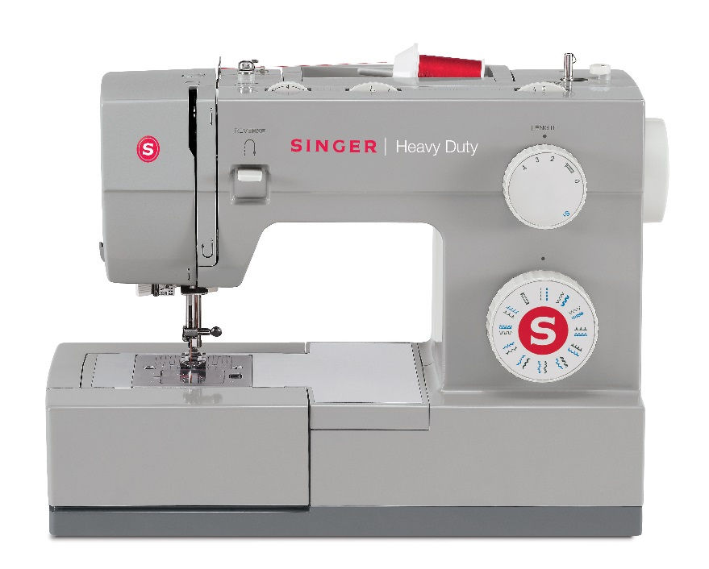

**TILBEHØR DER MEDFØLGER INGÅR**

Standardfod

Lynlåsfod

Knaphulsfod

Knapisyningsfod

Opsprætter / børste

Kant-/quiltelineal

Nåle

Trådrullekapsel

Spoler (3)

L-skruetrækker

Ekstra trådholder

Filtskive

Støvhætte

* **23 sømme**
* **1-trins knaphul**
* **Nåletråder**
* **Vandretliggende undertrådsspole**
* **Høj syhastighed – 1.100 sting / minut**
* **Rustfri stålplade på arbejdsfladen**
* **Robust metalchassis**
* **Sænkbar transportør**
* **Tilbehør medfølger**

**EGENSKABER**